Тамбовская область
Токарёвский районный Совет народных депутатов
(Шестой созыв - заседание двадцать третье)

РЕШЕНИЕ

10.06.2020 р.п. Токарёвка № 184

Об отчете главы Токарёвского района Тамбовской области
о результатах своей деятельности и деятельности администрации Токарёвского района Тамбовской области за 2019 год

Заслушав и обсудив представленный главой Токарёвского района Тамбовской области Айдаровым Виктором Николаевичем отчет о результатах своей деятельности и деятельности администрации Токарёвского района Тамбовской области за 2019 год, в том числе о решении вопросов, поставленных Токарёвским районным Советом народных депутатов Тамбовской области, в соответствии с частью 11.1. статьи 35 Федерального закона от 6 октября 2003 года №131 - ФЗ «Об общих принципах организации местного самоуправления в Российской Федерации», с пунктом 5 части 2 статьи 38 Устава Токарёвского района Тамбовской области, учитывая заключение постоянных комиссий Токарёвского районного Совета народных депутатов Тамбовской области,

Токарёвский районный Совет народных депутатов Тамбовской области решил:

1. Утвердить отчет главы Токарёвского района Тамбовской области о результатах своей деятельности и деятельности администрации Токарёвского района Тамбовской области за 2019 год, в том числе о решении вопросов, поставленных Токарёвским районным Советом народных депутатов Тамбовской области (прилагается).

2.Признать деятельность главы Токарёвского района Тамбовской области Айдарова Виктора Николаевича и деятельность администрации Токарёвского района Тамбовской области за 2019 год, удовлетворительной, в том числе о решении вопросов, поставленных Токарёвским районным Советом народных депутатов Тамбовской области.
3. Отметить в отчете главы Токарёвского района Тамбовской области Айдарова Виктора Николаевича положительные результаты в решении вопросов социально-экономического развития района и исполнении полномочий по решению вопросов местного значения муниципального образования, проведении взвешенной бюджетной политики, содействии развитию малого и среднего предпринимательства, укреплении материально- технической базы муниципальных учреждений
4. Рекомендовать главе Токарёвского района Тамбовской области Айдарову Виктору Николаевичу в ходе осуществления своей деятельности в 2020 году обеспечить:
- повышение собственных доходов бюджета района, результативность бюджетных расходов и оптимизацию управления бюджетными средствами;
- эффективную реализацию муниципальных целевых программ;
- повышение качества дорожно-транспортной инфраструктуры;
- достижение повышения значений показателей эффективности деятельности органов местного самоуправления.
5. Опубликовать настоящее решение в общественно-политической газете Токарёвского района «Маяк» и на сайте сетевого издания «РИА «ТОП68».
6. Контроль за исполнением настоящего решения возложить на председателей постоянных комиссий Токарёвского районного Совета народных депутатов Тамбовской области (И.В. Николаева, А.В. Замараев, А.Н.Тумаков, В.П. Пашков).
7. Настоящее решение вступает в силу со дня его принятия

Председатель Токарёвского
Районного Совета народных депутатов
Тамбовской области Е.Д. Брагина

УТВЕРЖДЕН
решением Токарёвского районного
Совета народных депутатов Тамбовской области
от 10.06.2020 № 184

ОТЧЁТ
главы Токарёвского района Тамбовской области
Айдарова Виктора Николаевича
о результатах своей деятельности и деятельности администрации Токарёвского района Тамбовской области за 2019 год

Уважаемые депутаты!
В соответствии с действующим законодательством и Уставом Токарёвского района представляю вашему вниманию отчёт о результатах своей деятельности и деятельности администрации района за 2019 год.
Отмечу, что прошедший год был достаточно успешный для нашего района. Как и прежде, деятельность администрации района была направлена на реализацию Программы социально-экономического развития района, а также на выполнение тех актуальных задач, которые ставят перед нами Президент РФ В.В. Путин и губернатор Тамбовской области А. В. Никитин.

В прошлом году был дан старт 12 национальным проектам, которые охватывают практически все сферы жизни. В рамках их реализации на уровне региона разработан 51 региональный проект. По каждому из них составлен план мероприятий, по которому мы сегодня работаем.

Подведём первые итоги работы по реализации национальных проектов.
1.Национальный проект «Жилье и городская среда»: район принимал участие в региональных проектах «Формирование комфортной городской среды» - благоустроено 2 дворовых и 2 общественных территории в р.п. Токарёвка с объемом финансирования 1,5 млн. рублей.
2. Национальный проект «Малый и средний бизнес и поддержка индивидуальной предпринимательской инициативы» по региональному проекту «Популяризация предпринимательства»: проведены районные конкурсы - «Лучший предприниматель года», «Лучший среди равных», «История успеха». В региональном этапе конкурса «Молодой предприниматель России» в номинации «Торговля» - II место, в региональном проекте «Социальное предпринимательство на селе, бизнес, приносящий пользу обществу» в номинации «Лучший проект предпринимательства в сфере социального обслуживания» - Диплом «Лучший социальный проект года- 2019».
По проекту «Расширение доступа субъектов малого и среднего предпринимательства к финансовой поддержке, в том числе к льготному финансированию» получили финансовую поддержку 40 субъектов малого и среднего предпринимательства на сумму 36,8 млн. рублей.
В рамках реализации регионального проекта «Создание системы поддержки фермеров и развитие сельской кооперации» получен грант по программе «Семейная животноводческая ферма» на сумму 27,2 млн. руб.
3. Национальный проект «Демография»: район принимал участие в региональных составляющих: «Содействие занятости женщин – создание условий дошкольного образования для детей в возрасте до трех лет»: прошли дополнительное профессиональное обучение по программе «Бухгалтер 1:С» 3 женщины, находящиеся в отпуске по уходу за ребенком до 3-х лет, «Спорт – норма жизни» - доля жителей в возрасте от 3 до 79 лет, занимающихся физической культурой и спортом, составила 54,5% или 122,2% от плана, «Старшее поколение» - численность граждан предпенсионного возраста, прошедших профессиональное обучение и получивших дополнительное профессиональное образование, составила 11 человек, план выполнен на 100%.
4. В рамках национального проекта «Образование» район принимал участие в региональных составляющих: «Современная школа», «Успех каждого ребенка», «Поддержка семей, имеющих детей», «Цифровая образовательная среда», «Учитель будущего», «Социальная активность». В результате доля детей в возрасте от 5 до 18 лет, охваченных дополнительным образованием, составила 73,5%, доля учителей в возрасте до 35 лет, вовлеченных в различные формы поддержки и сопровождения в первые три года работы, - 42,9 %, увеличение доли детей с ограниченными возможностями здоровья, осваивающих дополнительные общеобразовательные программы, в том числе с использованием дистанционных технологий - 34,8%. Две базовые школы района получили доступ к широкополосному ИНТЕРНЕТУ. Все показатели достигнуты. В 2020 году запланировано создание Центра образования цифрового и гуманитарного профилей «Точка роста» на базе МБОУ Токаревской СОШ №2.
5. Национальный проект «Экология» по региональному проекту «Комплексная система обращения с ТКО»: в районе определен региональный оператор по сбору и вывозу твёрдых коммунальных отходов.
6. Национальный проект «Безопасные и качественные автомобильные дороги» по региональному проекту «Безопасность дорожного движения»: погибших в дорожно-транспортных происшествиях на дорогах муниципального значения не зарегистрировано.
7. Национальный проект «Культура» по региональному проекту «Культурная среда»: посещаемость учреждений культуры составила 204,6 тыс. человек или 101,9% к плану.
8. Национальный проект «Здравоохранение» по региональному проекту «Развитие системы оказания первичной медико-санитарной помощи»: показатель «обеспеченность врачами» выполнен на 60%.

Инвестиции
Одним из важнейших направлений социально-экономического развития района является привлечение инвестиций в экономику.
Инвестиции в основной капитал (с птицефабрикой) в 2019 году составили 1 млрд. 708 млн. 415 тыс. рублей, что составляет 102,5% от планового показателя (1 млрд. 677 млн. 020 тыс. рублей) и 107,1% к уровню 2018 года (1 млрд. 595 млн. 200 тыс. рублей).
Плановый показатель объема инвестиций в агропромышленный комплекс (с птицефабрикой) - 750,0 млн. рублей выполнен на 101,6% (761,7 млн. рублей) и составил 44,6% от фактического объема инвестиций в целом по району.
Объем средств различного уровня бюджетов составил 458 млн. 688 тыс. рублей или 31,5% от общего объема инвестиций (2018 год – 119 млн. 587 тыс. рублей или 10,9%).
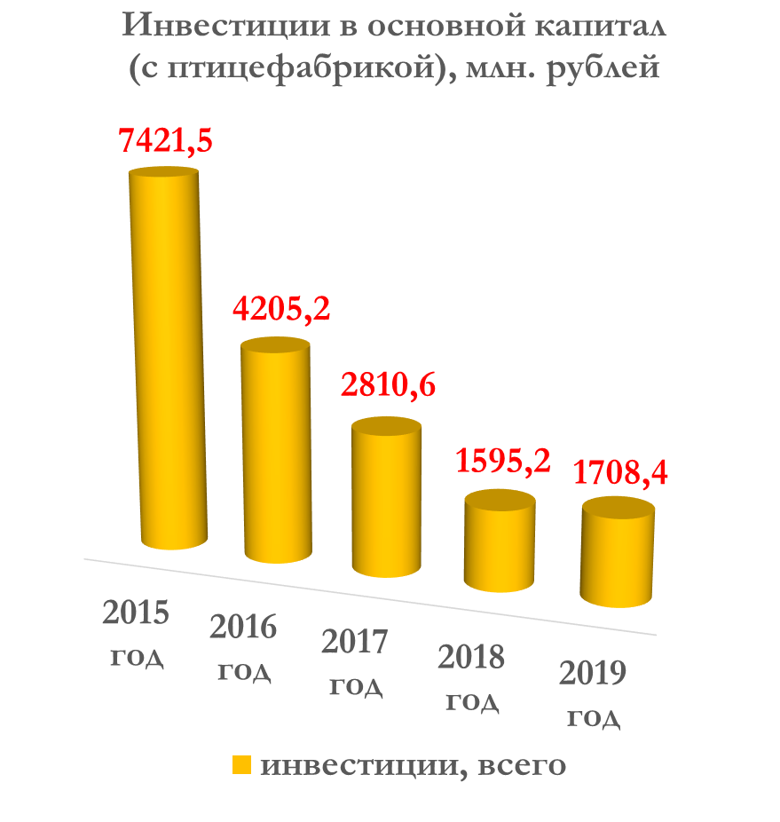
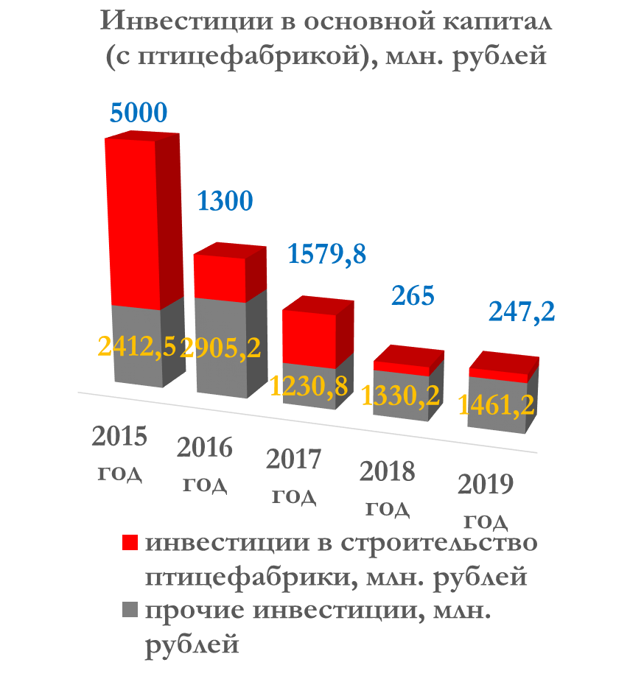

Объем инвестиций по отраслям и сферам деятельности
 | 2018 | План  2019 года | 2019
 | 2018 | План  2019 года | млн. руб. | %  2019/к плану | %  2019/2018
Всего инвестиций, млн. руб., в том числе: | 1595,2 | 1667,0 | 1708,4 | 102,5 | 107,1
Строительство | 608,6 | 861,6 | 886,1 | 102,8 | 145,6
Развитие АПК | 907,3 | 750,0 | 761,7 | 101,6 | 84,0
Потребительский рынок | 38,7 | 40,6 | 43,0 | 105,9 | 111,1
Социальная сфера | 40,6 | 4,8 | 17,6 | в 3,6 раза | 43,4

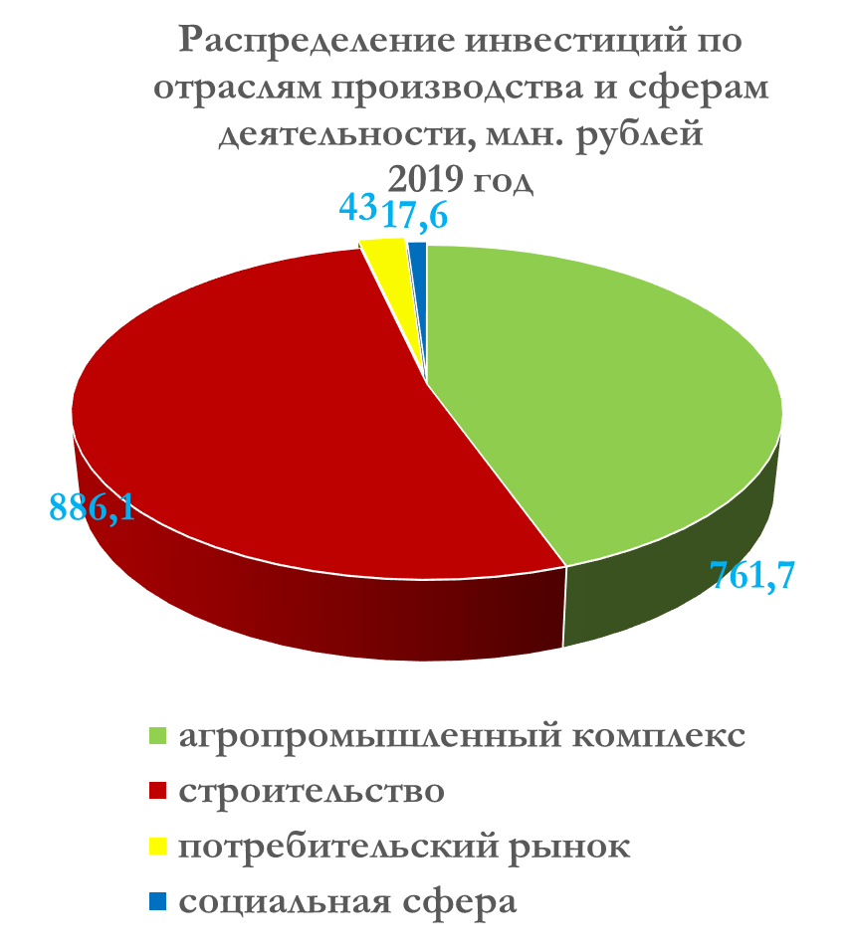
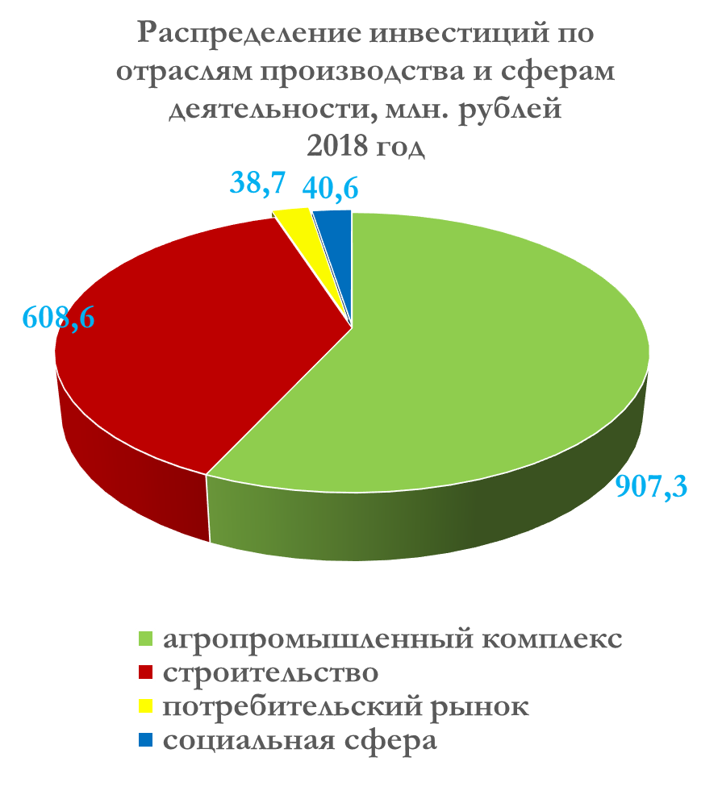

Реализованные проекты в 2019 году :

- Реконструкция участка автомобильной дороги Токарёвка - Абакумовка протяженностью 15,9 км;
- Реализация второй очереди инвестиционного проекта «Комплексное обустройство площадки сетями инженерной инфраструктуры под компактную жилищную застройку» на улице Тамбовской в р.п. Токаревка на 109 домовладений;
- Строительство подъездов к ОАО «Токаревская птицефабрика» общей протяженностью 3,84 км;
- Строительство водопровода в с. Львово Чичеринского сельсовета;
- Газифицировано 28 жилых домов и 2 административных здания. Процесс газификации района в завершающей стадии – 86%.
- Улучшили жилищные условия 24 семьи - участники госпрограмм;
- Проведён ремонт улиц в р.п. Токарёвка (Октябрьская, Ленина, п. Комсомольский, Советская, Заводская) общей протяженностью 5,6 км;
- Построено 4 новых объекта торговли;
- Приобретена 61 единица современной сельскохозяйственной техники;
- Благоустроены 2 общественные и 2 дворовые территории в р.п. Токаревка.

Объём инвестиций в основной капитал (за исключением бюджетных средств) в расчете на 1 жителя района составил 66688,7 рублей с ростом на 4,4% к 2018 году.

Ожидаемый объем инвестиций (с птицефабрикой) в 2020 году – 2310,3 млн. рублей, который планируется выполнить, в том числе с участием в федеральных и региональных программах.

План 2020 года,  млн. рублей | средства федерального бюджета, млн. рублей | средства областного бюджета, млн. рублей | средства муниципального бюджета, млн. рублей | внебюджетные средства (организаций, населения, кредиты банков), млн. рублей
2546,7  (с птицефабрикой) | 159,3 | 75,3 | 1,8 | 2310,3
909,2  (без птицефабрики) | 159,3 | 75,3 | 1,8 | 672,8

Планируется:
1.Завершить начатые проекты.

2. Приступить к реализации:
- проекта ООО "Тамбовский бройлер" по строительству бройлерных площадок в Тамбовской области с объемом инвестиций 2 млрд. 303 млн. рублей.
- проекта ОАО «Токаревская птицефабрика" по модернизации производственных помещений завода по убою и переработке мяса птицы ТПК с холодильником с объемом инвестиций 367,0 млн. рублей.
- III и IV этапов комплексного обустройства площадки сетями инженерной инфраструктуры под компактную жилищную застройку на улице Тамбовской в р. п. Токарёвка с освоением 162,6 млн. рублей;
- ремонта автомобильной дороги Токаревка-Тр.Росляй - участок 3,6 км на сумму 36,4 млн. рублей;
- ремонта автодорог в р.п. Токаревка – 16,0 млн. рублей;
- обустройства Парка в р.п. Токарёвка на сумму 2,9 млн. рублей;
- благоустройства дворовой территории многоквартирных жилых домов по ул. Школьная – 1,4 млн. рублей;
- продолжить участие в госпрограммах по улучшению жилищных условий для молодых семей, проживающих на территории района;
- продолжить развитие материально-технической базы АПК с инвестициями не менее 506,0 млн рублей;
- построить на территории района 4 объекта потребительского рынка с инвестициями 45,5 млн. рублей.

Экономическая сфера
Продолжается рост валового продукта по всем видам экономической деятельности.
В 2019 году он составил 25,9 млрд. рублей или возрос в 1, 4 раза к уровню 2018 года (19,1 млрд. рублей).
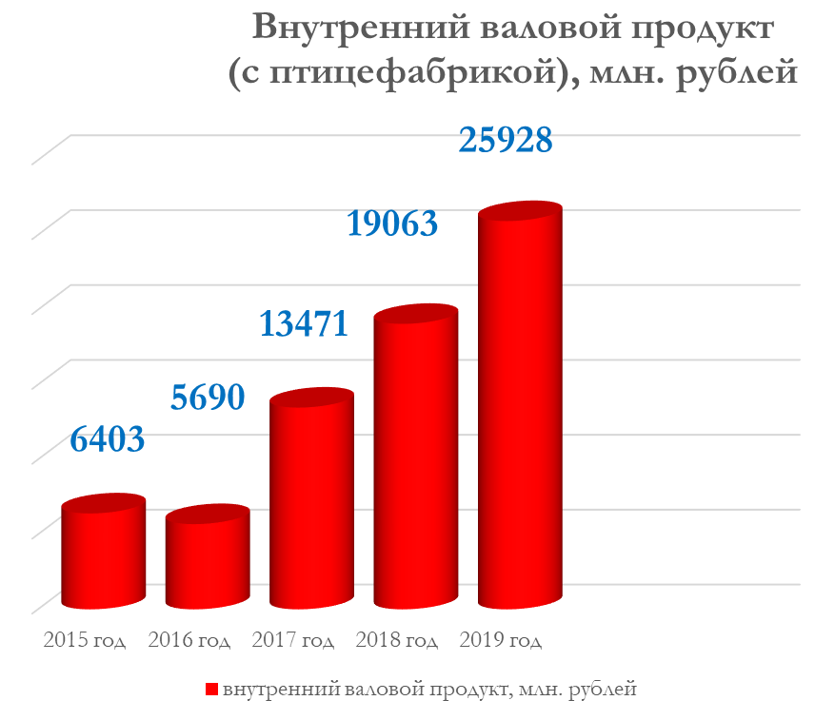
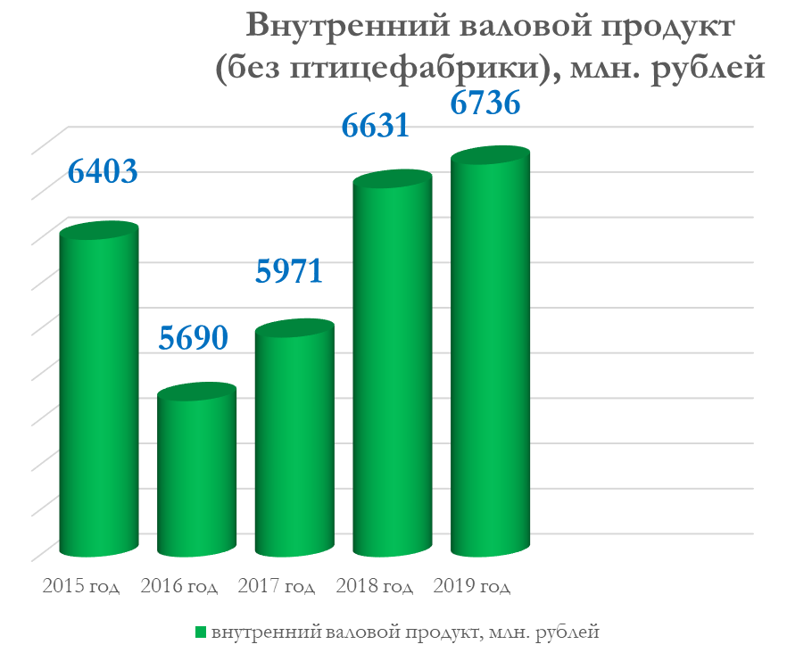

 | 2015 | 2016 | 2017 | 2018 | 2019
 |  |  |  |  | млн.  руб. | %,  2019/2018 | %,  2019/2015
Валовый продукт по всем видам экономической деятельности, млн. руб., (с птицефабрикой) | 6403 | 5690 | 13471 | 19063 | 25928 | 136,0 | в 4,1 р
1.Валовый продукт по всем видам экономической деятельности, млн. руб.,  (без птицефабрики) | 6403 | 5690 | 5971 | 6631 | 6736 | 101,6 | 105,2
1.1.Объем производства по прочим видам экономической деятельности | 1183 | 1428 | 2143 | 3256 | 2000 | 61,4 | 169,1
1.2. Объем продукции сельского хозяйства в хозяйствах всех категорий (без птицефабрики) | 5220 | 4262 | 3828 | 3375 | 4736 | 140,3 | 90,7
2.Объем продукции ОАО «Токаревская птицефабрика» | - | - | 7500 | 12432 | 19192 | 154,4 | -

Базовой отраслью экономики нашего района и главным приоритетом для нас, безусловно, является агропромышленный комплекс.

На сегодняшний день АПК района представлен:
- 16 сельскохозяйственными организациями
- 115 крестьянско-фермерскими хозяйствами
- более 6,6 тысячами личных подсобных хозяйств
- ОАО «Токарёвская птицефабрика»

Земельный фонд района составляет 122,7 тыс. га, из них пашни - 106,8 тыс. га, которую обрабатывали:
- коллективные хозяйства – 62,7 тыс. га (58,7%);
- КФХ – 39,5 тыс. га (36,9%);
- ЛПХ– 4,6 тыс. га (4,4%).
Вся пашня находится в обработке. Посевная площадь сельскохозяйственных культур во всех категориях хозяйств увеличилась с 90 до 93 тысяч гектар.
В структуре посевных площадей 60% занимают зерновые (53,8 тыс.га), 20% - подсолнечник (18,5 тыс. га), 10% - сахарная свекла (9,3 тыс. га). Производятся также и другие сельскохозяйственные культуры - соя, кукуруза, гречиха, горох.
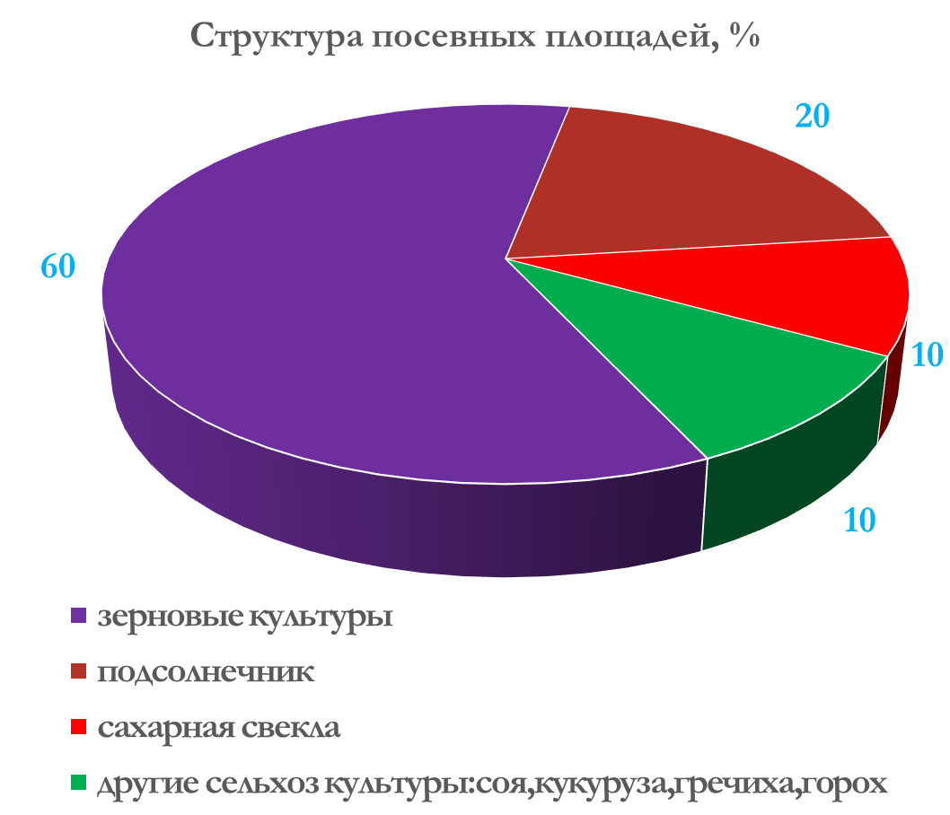
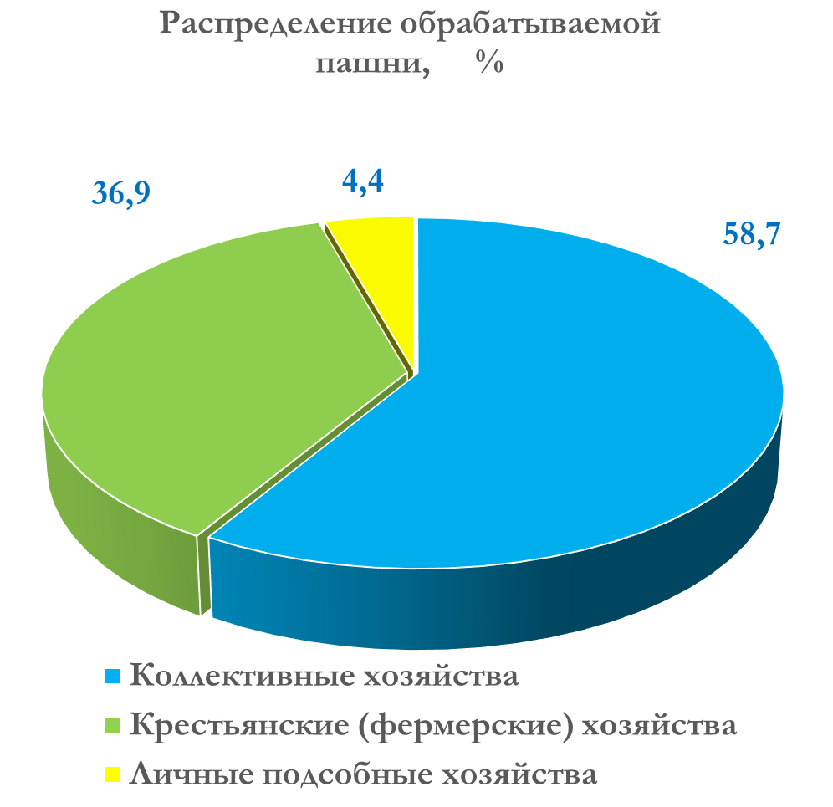

Растениеводство
Произведено:
- более 200 тыс. тонн зерна, на 14 тыс. тонн больше, чем в 2018 году (5 место в рейтинге муниципальных районов). Средняя урожайность по району - 34,8 ц/га.
- сахарная свёкла – более 247 тыс. тонн, на 17 тыс. тонн больше, чем в 2018 году (8 место). Урожайность - 376,7 ц/га.
- подсолнечник – более 49 тыс. тонн, на 5 тыс. тонн больше, чем в 2018 году (4 место).Урожайность - 27,5 ц/га (4 место).
- технические культуры (соя) – почти 10 тыс. тонн или на 2 тыс. тонн больше 2018 года (13 место). Урожайность - 21,4 ц/га (4 место).

Наименование показателя | 2018 | 2019 | %  2019/2018 | Наименование показателя | 2018 | 2019 | % 2019/2018
Урожайность зерна (в зачетном весе) ц/га  весе), ц/га  (в зачетном весе), ц/га | 32,4 | 34,8 | 107,4 | Зерно (физ. вес), тыс. т | 199,5 | 213,6 | 107,1
Урожайность подсолнечника ц/га | 22,3 | 27,5 | 123,3 | Сахарная свекла (физ. вес), тыс. т | 229,5 | 247,7 | 107,9
Урожайность сахарной свеклы ц/га | 376,2 | 376,7 | 100,1 | Подсолнечник  (физ. вес), тыс. т | 44,4 | 49,3 | 111,0

Произведено валовой продукции растениеводства в фактических ценах - 3 млрд. 607 млн. руб. или 106,9% к 2018 году (3 млрд. 375 млн. рублей).

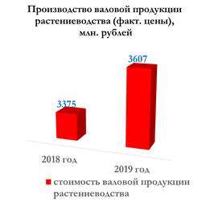
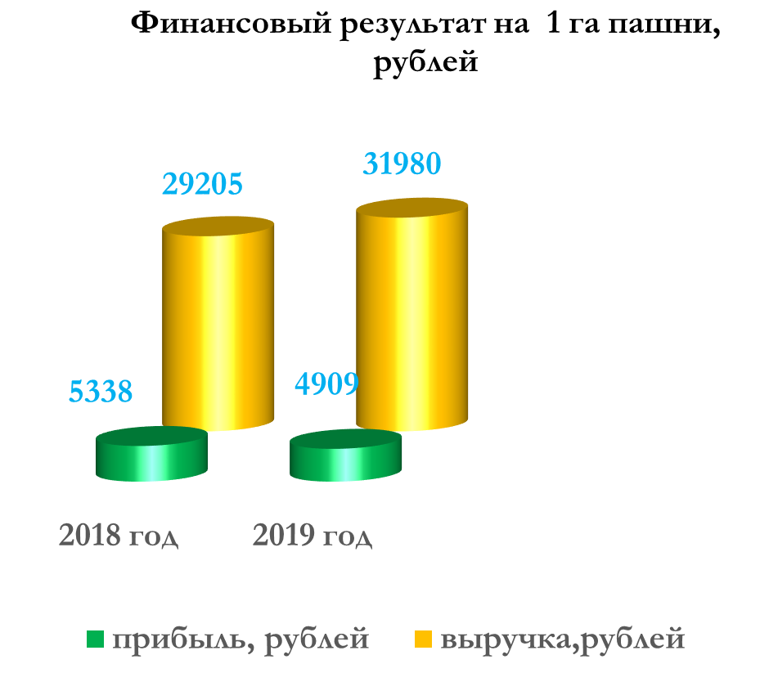

В расчете на 1 га пашни по всем категориям хозяйств:
- выручка – 31 980 руб. или 109,5% к 2018 году (29205 руб.);
- чистая прибыль – 4909 руб. или 91,9% к 2018 году (5338 руб.)

За последние пять лет доля прибыльных сельскохозяйственных организаций в общем их числе увеличилась и составила в 2019 году 100% или 109,1% к уровню 2015 года (91,7%).
Семенами элиты было засеяно 1,4% в общей площади посевов. Наша задача – довести этот показатель до 5%.
Доля выращивания сельскохозяйственных культур по интенсивным технологиям составила 67,4 тыс. га или 72,5% от общей посевной площади.

Внесено удобрений на 1 га пашни (без ЛПХ):
- минеральных (действующего вещества) 74,5 кг или 109,7% к 2018 году (67,9 кг);
- органических - 17,7 тонны или 105,4% к 2018 году (16,8 тонн);
- дефеката – 11,7 тонны или 86,0% к 2018 году (13,6 тонны).
Планируемое в 2021 г. в рамках инвестиционного проекта ООО «Тамбовский бройлер» строительство цеха по производству органических удобрений позволит нашим аграриям довести их внесение на поля до оптимальной нормы.

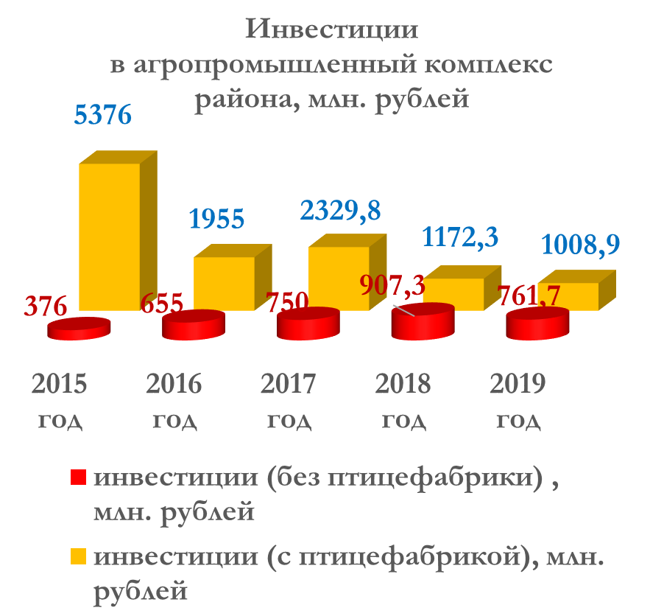
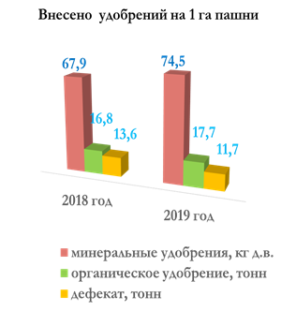

Наименование показателя | 2015 | 2016 | 2017 | 2018 | 2019  к 2015 в %
 |  |  |  |  | млн. руб. | %  2019/ 2018 | % 2019/2015
Инвестиции в АПК, млн. рублей (с птицефабрикой) | 5376,0 | 1955,0 | 2329,8 | 1172,3 | 1008,9 | 86,1 | 187,7
Инвестиции в АПК, млн. рублей (без птицефабрики) | 376,0 | 655,0 | 750,0 | 907,3 | 761,7 | 84,0 | 202,6
Приобретено сельскохозяйственной техники, ед. | 57 | 94 | 78 | 81 | 61 | 75,3 | 107,0
За последние пять лет объем инвестиций в агропромышленный комплекс увеличился почти в 2,0 раза и в 2019 году составил 761,7 млн. рублей - это 44,6% от общего объема инвестиций по району. Ежегодно приобретается сельскохозяйственной техники от 60 до 80 единиц.

В 2019 году сельхозпредприятиями района с целью контроля и снижения уровня затрат на производство продукции применялись цифровые технологии - 7 сельхозорганизаций работают в системе электронного документооборота «Контур» и «Сбис», которые позволяет получить электронный документ с цифровой подписью. В 15 хозяйствах района внедрена система «Глонасс», что позволяет вести полный и непрерывный мониторинг использования сельхозтехники: спутниковый мониторинг - 84 ед., параллельное вождение - 41 ед. Площадь внедрения системы составляет 69784 га или 75,0% от посевной. Планируется в дальнейшем использование цифровой платформы - программы «ДижиталАгро» по сбору оперативной информации для сельхозтоваропроизводителей.

Животноводство
Произведено валовой продукции животноводства в фактических ценах (с птицефабрикой) на 20 млрд. 321 млн. рублей или в 1,6 раза больше уровня 2018 года (12 млрд. 432 млн. рублей).

Произведено всех видов мяса – 153500 тонн, в том числе птицефабрика – 144700 тонн, что соответствует уровню 2018 года.

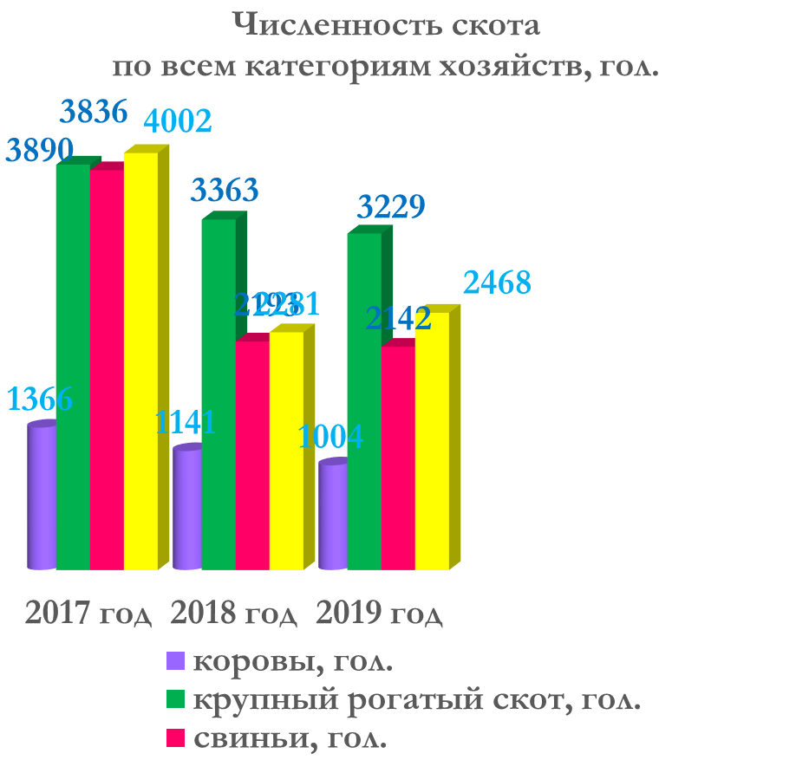
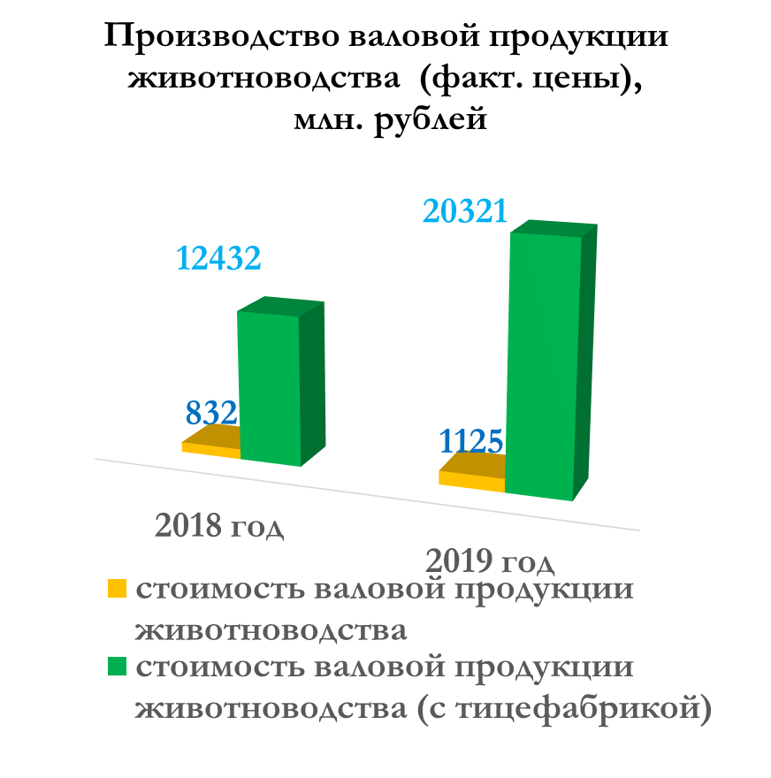

- козы, гол.

 | 2017 | 2018 | 2019
 | 2017 | 2018 |  | %  2019/2018 | %  2019/2017
Мясо, тонн | 99 299 | 155 700 | 153500 | 98,6 | 154,6
Молоко, тонн | 6374 | 5920 | 5421 | 91,6 | 85,1
Надой на 1 фур. корову, кг | 4686 | 4500 | 4100 | 91,1 | 87,5

Кроме птицефабрики, животноводством в районе занимаются 5 сельхозпредприятий и 3 крестьянско-фермерских хозяйства.

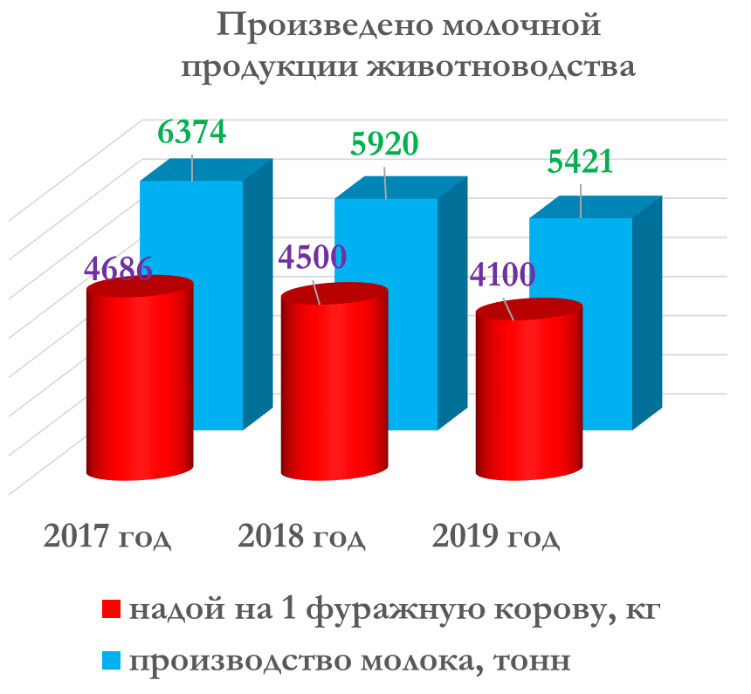
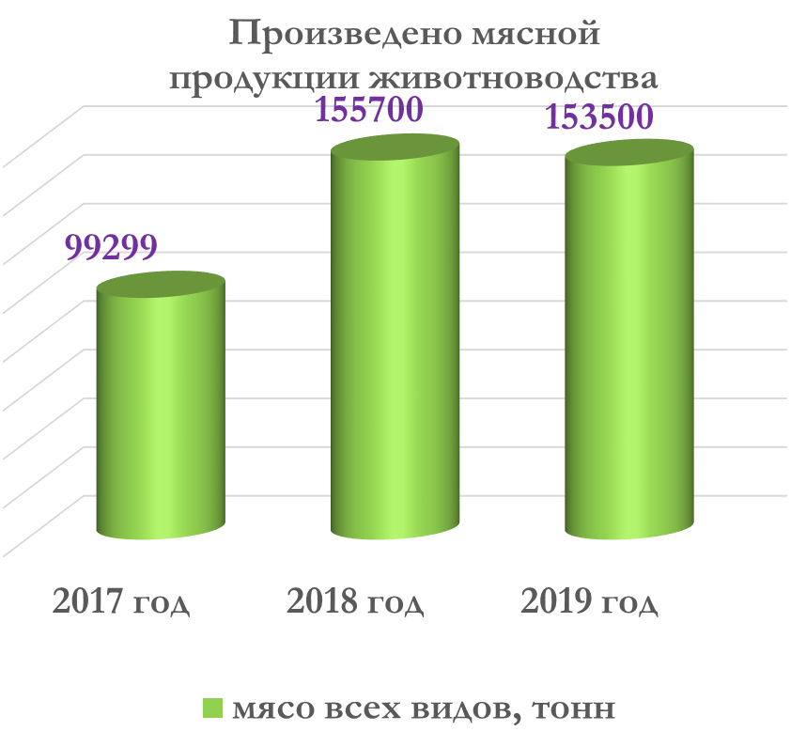

К сожалению, положение в этой отрасли остаётся сложным. Пока ещё не удалось изменить тенденцию к снижению поголовья крупного рогатого скота как в сельхозпредприятиях, так и в личных подсобных хозяйствах.
 | 2017 | 2018 | 2019
 | 2017 | 2018 | гол. | %  2019/2018 | %  2019/2017
Крупный рогатый скот,  в том числе | 3890 | 3363 | 3229 | 96,0 | 83,0
коровы | 1366 | 1141 | 1004 | 88,0 | 73,5
Свиньи | 3836 | 2193 | 2142 | 97,7 | 55,8
Овцы и козы | 4002 | 2281 | 2468 | 108,2 | 61,7

Перспективы в этой отрасли во многом связаны с развитием малого и среднего предпринимательства. Однако потенциал участия в грантовых конкурсах и программах используется не в полном объёме. Вместе с главами сельских территорий нужно поддерживать инициативы населения, заинтересовывать людей, помогать им в выборе направлений деятельности.
В 2019 году по программе «Семейная животноводческая ферма» ИП Глава КФХ Кулеш М.М. получил грантовую поддержку по программе на сумму 27,2 млн. рублей. Приобретены 100 голов нетелей, поголовье КРС на настоящий момент составляет 132 головы, из них 55 коров. Планируется увеличение до 250 голов. Произведено - 54 тонны молока или 54% от заявленной мощности.

В 2020 году планируют принять участие в программе «Агростартап» регионального проекта «Создание системы поддержки фермеров и развитие сельской кооперации» на сумму 3,5 млн. рублей два начинающих фермера на развитие овцеводства и птицеводства.
Реализация инвестиционного проекта ООО «Тамбовский бройлер» по строительству двух площадок откорма позволит в 2021 году поставлять на завод по убою и переработке мяса птицы ОАО «Токаревская птицефабрика" 41 846 тонн живка бройлера и увеличить долю продукции с более глубокой переработкой до 123 000 тонн в год.

ОАО «Токарёвская птицефабрика»

В настоящее время ОАО «Токаревская птицефабрика» является системообразующим предприятием района, где занято около 2000 человек, в том числе 820 жителей Токарёвского района.
В 2021 году планируется создание еще 157 рабочих мест при расширении объемов производства. Средняя заработная плата на предприятии – 30 000 рублей.
По итогам 2019 года птицефабрика произвела 144 700 тонн мяса птицы или 94,1% к уровню прошлого года (153700 тонн).
Стоимость валовой продукции (в фактических ценах) составила 19 млрд. 192 млн. рублей или 154,4% к 2018 году (12 млрд. 432 млн. рублей). Это 74,0% от общего объема валовой продукции по району (25 млрд. 928 млн. рублей). В 2018 году это показатель составлял 65,2%.
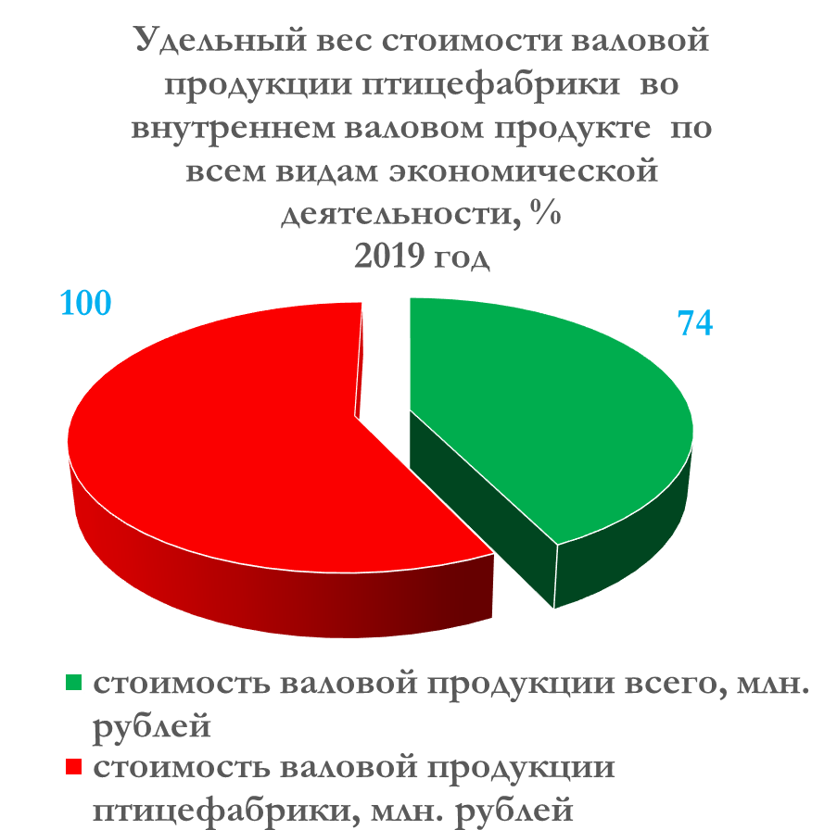
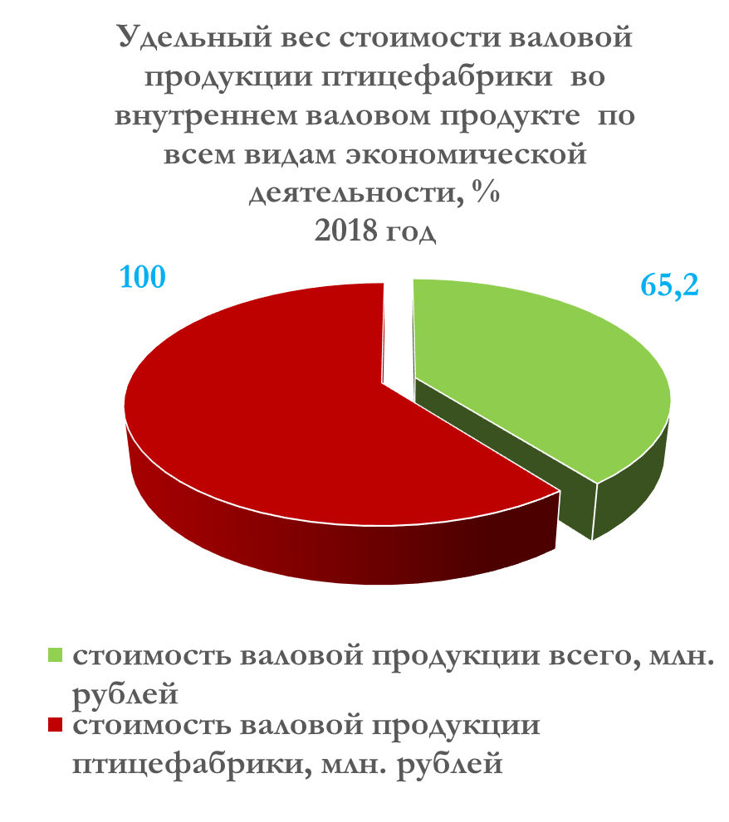

Задачи в агропромышленном секторе на 2020 год – произвести:
- зерна (в весе после доработки) – 208,9 тысяч тонн
- сахарной свеклы – 137,5 тысяч тонн
- подсолнечника – 43,8 тысяч тонн
- мяса – 149,2 тысяч тонн
- молока – 5,7 тысяч тонн
Мы располагаем для этого всеми необходимыми ресурсами.

Малое и среднее предпринимательство
Одной из важнейших задач является поддержка малого и среднего бизнеса.
Количество субъектов малого и среднего предпринимательства составило 335 единиц или 104,0 % к уровню 2018 года (322 единицы),
а именно:
- 45 малых и средних предприятий или 102,3% к уровню 2018 года (44 предприятия);
- 290 индивидуальных предпринимателей или 104,3% к уровню 2018 года (278 предпринимателей).
Число субъектов малого предпринимательства в расчете на 10000 человек населения в 2019 году увеличилось и составило 248,3 единицы, рост на 4,1% к 2018 году (244,2 ед.).
Сферы деятельности малого бизнеса: торговля – 48% субъектов, сельское хозяйство - 15%, платные и бытовые услуги – 12%, строительство - 3%, прочие виды деятельности - 22%.
Всего в малом и среднем предпринимательстве в 2019 году было занято 1194 человека или 110,4 % к уровню 2018 года (1082 человека) и составляет 13,6% от экономически активного населения (8760 человек).
Доля работников малых и средних предприятий в общей численности работников предприятий и организаций района составила 24,6% или 102,1% к 2018 году (24,1%).

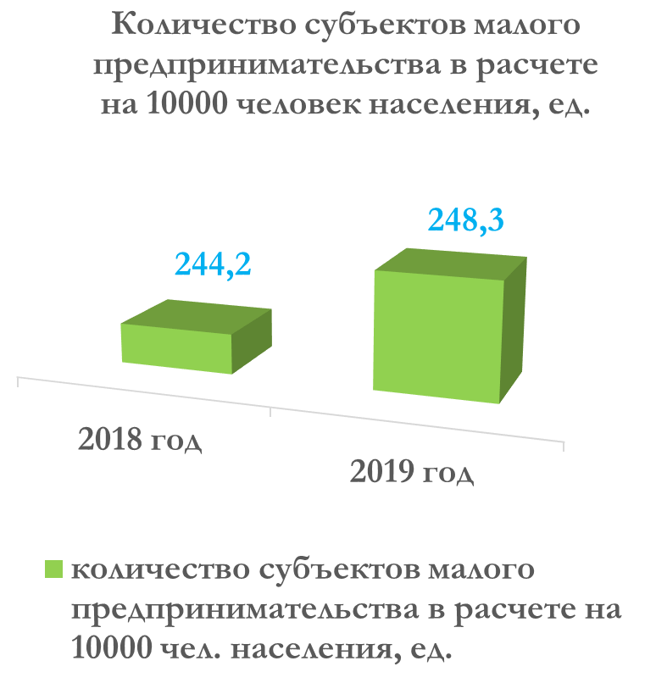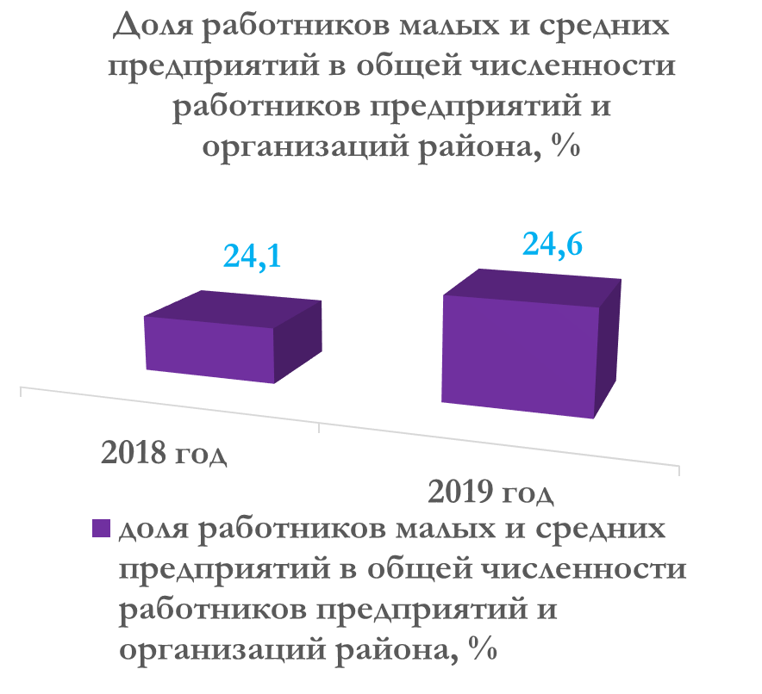
Получена финансовая поддержка в виде различных субсидий 37 субъектами малого и среднего предпринимательства на сумму 36,8 млн. рублей или в 1,3 раза больше 2018 года (28,0 млн. рублей – 62 субъекта).
В приоритетном порядке 7 субъектами арендуются 9 объектов муниципальной собственности общей площадью 755,9 кв.м..
Оказано различного вида услуг (информационная и образовательная поддержка, консультации) 101 субъекту предпринимательства или 157,8% к 2018 году (64 субъекта).
Оборот продукции, производимый малыми и средними предприятиями (в том числе микропредприятиями), за 2019 год составил 2 млрд. 764 млн. рублей или 105,0% к уровню 2018 года (2 млрд. 6 млн. рублей).

Своими задачами в текущем году считаем:
- недопущение снижения количества малых и средних предприятий;
- увеличение количества занятых в этом секторе на 5%.
- расширение перечня объектов по имущественной поддержки малому и среднему бизнесу.

Жилищно-коммунальное хозяйство
В районе 7 организаций коммунального комплекса, которые осуществляют свою деятельность в сфере благоустройства, сбора и транспортирования твёрдых коммунальных отходов, водо-, газо- и электроснабжения.
Функционируют 77 объектов жилищно-коммунального хозяйства.
Услугу холодного водоснабжения оказывает ООО «Заря» на основании концессионных договоров и договоров аренды в отношении объектов водоснабжения. Водоснабжение района включает в себя 14 участков действующих водопроводных сетей общей протяженностью 80,8 км, 22 рабочих артезианских скважины и 21 действующих водонапорных башен. Из 10 муниципальных образований района 7 обеспечены централизованным водоснабжением. Общее количество абонентов - потребителей холодной воды составляет 1672, из них юридические лица - 58, физические лица – 1614. Количество населения, обеспеченного централизованным водоснабжением, составляет 3236 человека или 21,23% от общей численности населения района.
Жилищно-коммунальные услуги на территории района оказывают МУП «Авангард» Токарёвского поселкового округа (благоустройство и содержание мест общего пользования, 5-и этажного жилого дома), сбор и вывоз ТКО осуществляет организация ООО «ЭкоКомСервис».
На текущий момент из 71 населённого пункта, расположенного в 10 муниципальных образованиях, региональным оператором охвачено 16 населенных пунктов района, в которых проживает 10572 человека или 66,8% от общей численности населения района. Не скрою, пока есть объективные трудности при реализации проекта. Услугой охвачены населённые пункты, имеющие твёрдое покрытие внутрипоселенческих автомобильных дорог более 50%.
Необходимо:
1) продолжить работу по благоустройству населённых пунктов, ликвидации несанкционированных свалок и организационную работу по сбору, транспортировке и утилизации твердых коммунальных отходов;
2) в целях обеспечения населения чистой питьевой водой продолжить работу по строительству и реконструкции водопроводных сетей;
3) продолжить работу по внедрению энергосберегающих и энергоэффективных технологий;
4) в рамках реформирования ЖКХ провести реорганизацию МУП «Авангард».

Дороги
Один из самых острых и болезненных вопросов для нас - это дороги.
На территории района 936,1 км автомобильных дорог, из них:
- областного значения - 98,4 км;
- районных - 382, 7 км (135,2 км – асфальт, 22,3 км – щебень, 225,2 км – грунт);
- дорог поселений – 455,0 км (162,0 км – твердое покрытие, 293,0 км – грунт).

За 2019 год на содержание 936,1 км автомобильных дорог направлено 66,8 млн. рублей или 98,7% к 2018 году (67,7 млн. рублей).
На строительство, реконструкцию и ремонт автомобильных дорог затрачено 21,9 млн. рублей или 28% к 2018 году (78,2 млн. рублей) из них:
- на выполнение работ по строительству подъездов к ОАО "Токарёвская птицефабрика" (площадки откорма № 5,6) (2-й пусковой комплекс) – 2,1 млн. руб.;
- на реконструкцию автомобильной дороги "Токарёвка-Семеновка"-Гладышево, в т.ч. оказание услуг строительного контроля – 5,8 млн.руб.;
- на проектно-изыскательные работы по объекту "Реконструкция автомобильной дороги "Каспий"-Жердевка-Токарёвка-Мордово-Мельгуны-Волчки -"Орел-Тамбов" - подъезд к с. Кочетовка – 2,4 млн. рублей;
- на ремонт автомобильных дорог по улицам Ленина, Октябрьская, переулков Мичурина и Комсомольский р. п. Токарёвка – 11,6 млн. рублей.
Все работы проводились на конкурсной основе, осуществлялся строительный контроль.

В результате протяженность автомобильных дорог общего пользования местного значения, не отвечающих нормативным требованиям, в 2019 году сократилась к уровню 2018 года на 16,3 км и составила 155,9 км или 40,7% от 382,7 км общей протяженности автомобильных дорог района.

На 2020 год планируется:
- начать ремонт автомобильной дороги Токарёвка – Тр.Росляй общей протяженностью 3,6 км - 39,37 млн. рублей. На данный момент проведены торги, определен подрядчик;
- продолжить ремонт дорог в р.п.Токарёвка (по улицам Пушкина, Чехова, Школьная, Пионерская, по проспекту Революции) - 16,016 млн. рублей.
- обустроить тротуары вдоль автомобильной дороги по улицам р. п. Токарёвка – 4,80 млн. рублей.

«Народная инициатива»
Многие из вопросов, связанных с благоустройством и ремонтом дорог в поселениях, решаются с помощью губернаторского проекта «Народная инициатива».
В 2019 году было реализовано 18 проектов, что позволило в 21 населенном пункте района частично отремонтировать дороги местного значения, провести ремонтные работы в учреждениях культуры, решить отдельные проблемы по водоснабжению и уличному освещению, в ряде сельсоветов отремонтировать памятники воинам-землякам, погибшим в годы Великой Отечественной войны, и другие.
Общая стоимость реализованных проектов составила 4,1 млн. рублей (2018 г.– 3,1 млн. рублей): средства областного бюджета – 3,2 млн. рублей, средства местных бюджетов и привлеченные средства хозяйствующих субъектов – 0,9 млн. рублей.

Пассажирские перевозки на территории района осуществляет муниципальное автотранспортное предприятие.
Сформирована оптимальная маршрутная сеть, состоящая из 11 внутрирайонных и 4 междугородних маршрутов.
Из 71 населённого пункта транспортным обслуживанием обеспечены 69 (2 населённых пункта – без постоянного населения). Автотранспортный парк составляют 5 автобусов. Численность работающих - 11 человек. Рост среднемесячной заработной платы составил 12 % к 2018 году.
Перевезено пассажиров за 2019 год - 51,2 тыс. человек, что на 15% меньше прошлого года. Пассажирооборот за 2019 год составил 3531,1 тыс. пасс-км и снизился на 11% к уровню прошлого 2018 года (3968,1 тыс. пасс-км).
Доходы предприятия за 2019 год составили 10 667,9 тыс. рублей или 106% к уровню 2018 года (10 000,3 тыс. рублей), расходы – 11 647,4 тыс. рублей или 116% к 2018 году (9 994,6 тыс. рублей). За 2019 год деятельность предприятия убыточна.
На возмещение убытков в 2019 году выделены субсидии в сумме 1966,3 тыс. рублей или 122,8% к 2018 году (1600,9 тыс. рублей), в том числе из местного бюджета (расчетный уровень) – 439,9 тыс. рублей (30%), дополнительно – 500 тыс. рублей (70%).
На 01.01.2020 года предусмотренные субсидии освоены и оплачены полностью.
В 2020 году планируется:
- провести реорганизацию МУП «Токаревское АТП» путем оптимизации пригородных маршрутов и численности работников;
- провести частичное обновление автопарка;
- установить на автобусы межгородского сообщения видеокамеры.

Демография
К сожалению, как и в большинстве регионов, пока ещё не удалось преодолеть тенденцию к сокращению численности населения.
На 1 января 2020 года численность населения Токарёвского района составляет 17 тысяч 130 человек, что практически соответствует уровню прошлого года (17 тысяч 399 человек). По данным Росстата области - 15,0 тыс. человек или 98,0% к уровню прошлого года (15,3 тыс. человек).
Сохраняется низкий уровень рождаемости при высоком уровне смертности, продолжается старение населения.
В 2019 году родилось 95 детей (в 2018 г. – 125), умерло - 275 человек или на 8,9% меньше 2018 года (302 человек).
До настоящего времени спад остановить не удалось. Снижение рождаемости по району к уровню 2018 года - 1,4 единицы на 1000 человек населения, что ниже на 1 единицу среднегодового показателя по области (0,4 единицы) за аналогичный период.
Снижение рождаемости связано с уменьшением числа женщин фертильного возраста (с 3131 в 2017 г. до 2712 в 2019 г.) на 419 человек.
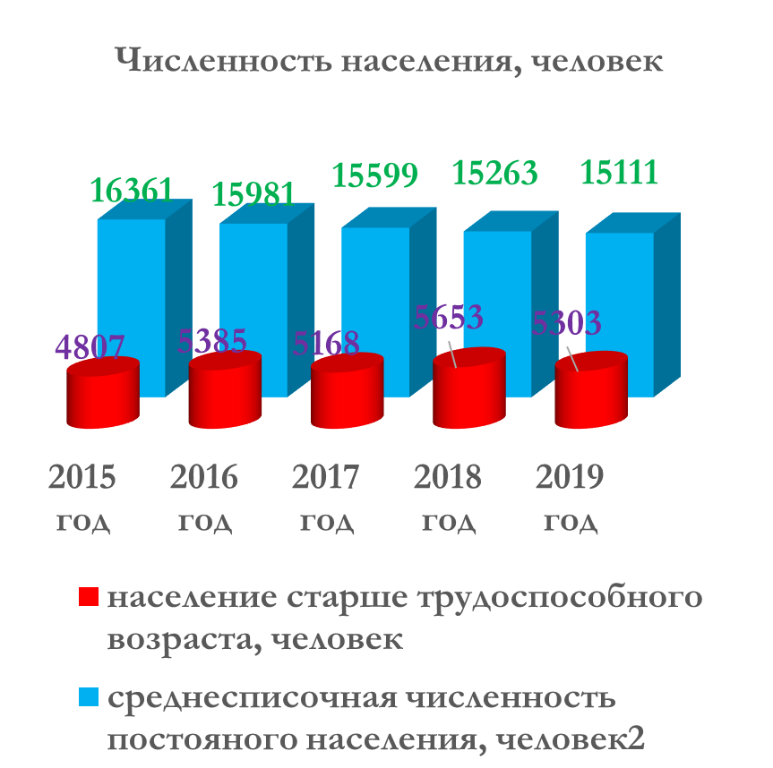
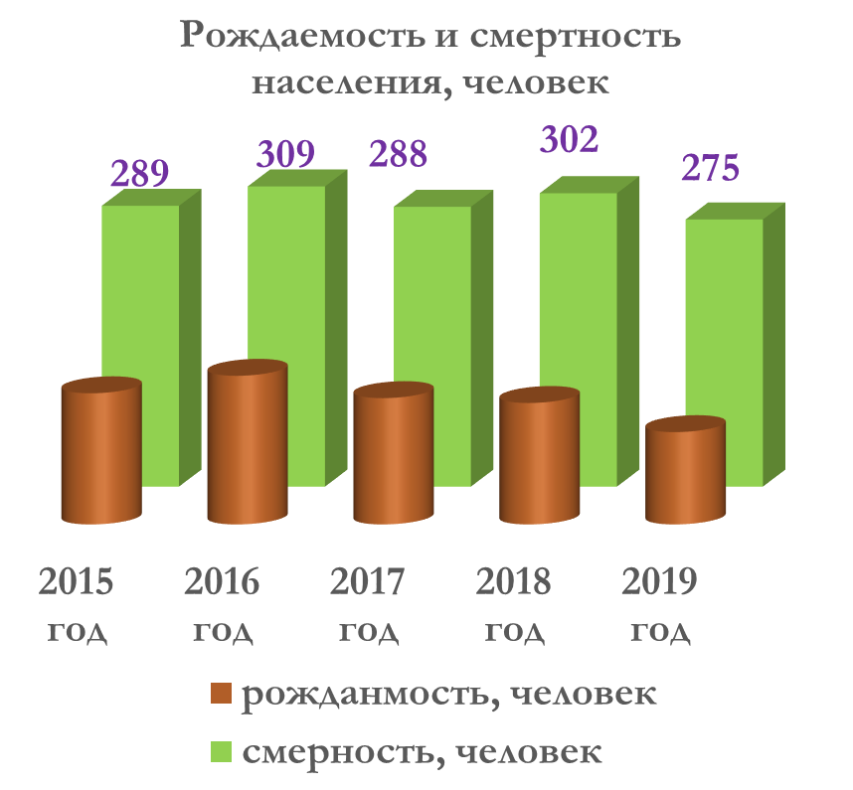

Естественная убыль населения составляет 180 человек (2018 год – 177 человек).
На демографическую ситуацию влияет еще один фактор – миграционный отток.
За последние два года наблюдается снижение оттока населения из района, в 2019 году миграционное сальдо впервые составило 94 человека или 60,4% к уровню 2018 года (164 человека).
В целях улучшения демографической ситуации разработан и действует ряд социальных мер, направленных, в первую очередь, на поддержку семей с детьми.
На областном уровне:
1. Выплачивается областной материнский капитал (предоставляется многодетным семьям в размере 100 тысяч рублей), который получили 15 семей (2018 год – 18 семей).
2. Выплачивается ежемесячное пособие на первого ребенка от 1,5 до 3-х лет, рождённых матерями в возрасте до 25 лет (3,0 тыс. рублей). Пособие получили 34 семьи или в 3,1 раза больше, чем в 2018 году (11 семей).
На местном уровне :
1. Выплачивается единовременное денежное пособие на рождение:
первый ребёнок - 3,0 тыс. руб.,
второй - 4,0 тыс. руб.,
третий и последующий – 5,0 тыс. руб.
За 2019 год получили пособие 60 семей или 153,8% к 2018 году (39 семей) на общую сумму 238,0 тыс. рублей или 153,6% к 2018 году (155,0 тыс. рублей.)
С 1 января 2020 года выплата увеличена и составила в размере:
- 6000 рублей при рождении первого ребенка;
- 8000 рублей при рождении второго ребенка;
- 10000 рублей при рождении третьего и последующих детей.
2.Оказывается материальная помощь гражданам, находящимся в трудной жизненной ситуации, в том числе семьям с детьми.
В 2019 году материальную помощь получили 144 человека на общую сумму 1393,5 тыс. рублей или 86,8% и 97,0% к 2018 году соответственно (166 человек на сумму 1436,4 тыс. рублей).
Оказана социальная поддержка отдельным категориям граждан на общую сумму 56,4 тыс. рублей (донорам, больным активной формой туберкулеза).
Предоставлена в 2019 году социальная помощь пожилым гражданам: в связи с юбилейными датами рождения, на подписку газет для малоимущих пенсионеров, проведение досуговых мероприятий на общую сумму 319,3 тыс. рублей.
3. Выделяются земельные участки многодетным семьям для строительства жилья. За 2019 год выделено 5 участков или 55,6% к 2018 году (9 участков)
4. Установлена единовременная выплата молодым педагогам общеобразовательных организаций - 7 500 рублей, которую в 2019 году получили 4 человека (2018 год – 5 человек);
5. Ежемесячная социальная поддержка в размере 2000 рублей молодым специалистам образовательных учреждений района в сфере культуры и искусства – ежегодно получали 2 педагога.
Для привлечения специалистов в район участвуем в реализации программы по оказанию содействия добровольному переселению в РФ соотечественников, проживающих за рубежом. За период с 2015 по 2019 годы прибыло 146 человек, из них 11 – в 2019 году.
Но этого недостаточно.
Для улучшения демографической ситуации в районе необходимо в комплексе решать задачи демографической политики:
- повышать уровень благосостояния населения;
- создавать условия для самореализации молодёжи,
- строить жильё;
- повышать качество оказываемых социальных услуг.

Жильё
Важной составляющей качества жизни населения является создание комфортных условий для проживания.
На 01.01.2019 года в районе состояли на учете в качестве нуждающихся в жилых помещениях 98 семей или 92,5% к аналогичному периоду 2018 года (106 семей).
За 2019 год получили жилые помещения и улучшили жилищные условия 24 семьи или 184,6% к 2018 году (13 семей): 9 семей по подпрограмме «Обеспечение жильем молодых семей» и 15 семей - по программе «Устойчивое развитие сельских территорий».
Доля населения, получившего жилые помещения и улучшившего жилищные условия, в общей численности населения, состоящего на учете в качестве нуждающегося в жилых помещениях, увеличилась в 2 раза и составила 24,5% (2018 год – 12,3%).

Для улучшения жилищных условий население использует и другие источники, в том числе:
- ипотечный банковский кредит – в 2019 году получили 20 семей на сумму 24,9 млн. рублей (2018 год – 28 семей на сумму 31,8 млн. рублей).
- средства федерального материнского капитала - 58 семей на сумму 18,7 млн. рублей (2018 год – 72 семьи на сумму 24,3 млн. рублей.
- средства областного материнского капитала – 14 семей на сумму 1,4 млн. рублей (в 2018 году – 17 семей на сумму 1,7 млн. рублей).

Проблема строительства жилья является крайне актуальной для района. Как я уже отметил выше, в районе реализуется проект «Комплексное обустройство площадки сетями инженерной инфраструктуры под компактную жилищную застройку» на улице Тамбовской в р.п. Токаревка, где в будущем планируется строительство микрорайона из 109 жилых домов.
Проект включен в ФЦП «Комплексное развитие сельских территорий» и «Обеспечение жильём молодых семей».

Необходимо изыскивать и другие варианты решения проблемы:
- активизировать работу с молодыми семьями по мотивации строить жилье в рамках программы «Комплексное развитие сельских территорий», где финансирование ведется в приоритетном порядке;
- развивать практику строительства жилья сельхозпредприятиями для своих специалистов, используя федеральные программы, ипотеки и софинансируя первичные взносы, оформляя их соглашениями.
Работа в данном направлении позволит также привлечь молодых специалистов в аграрный сектор, обеспечить их закрепляемость на сельских территориях.
Заработная плата и доходы населения
С демографической проблемой также неразрывно связаны вопросы заработной платы и личных доходов граждан.
Численность трудовых ресурсов в районе на 01.01.2019 г. составила 8989 человек (2018 – 9834 человек) или 59,6% (2018 год - 56,5%) от общей численности населения. В районе стабильно низкий уровень безработицы - 0,3%.
Среднемесячная заработная плата по крупным и средним предприятиям составила 29 800 рублей или 107,7% к уровню прошлого года (2018 год – 27 660 рублей). По уровню среднемесячной заработной платы Токаревский район занимает 6 место среди 23 районов области (в 2018 году – 5 место).
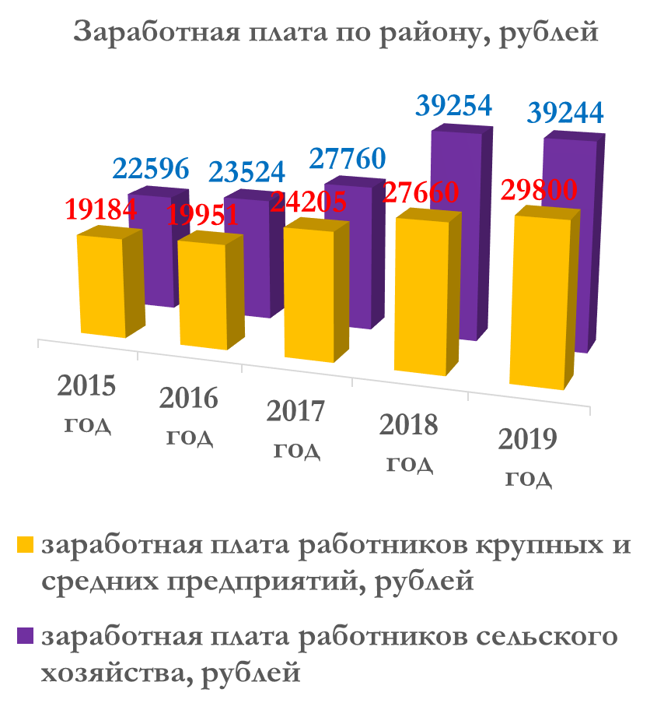

Рост среднемесячной заработной платы за последние пять лет наблюдается по всем отраслям, но самый значительный - в сельском хозяйстве – 39 244 рубля, в 1,7 раза. (5 место среди районов области).
В рамках реализации «Майского» Указа Президента РФ № 597 от 07.05.2012 уровень среднемесячной заработной платы имеет стойкую динамику роста по всем категориям работников:
- педработники муниципальных дошкольных образовательных учреждений – 24810 рублей или 104,8% к 2018 году (23684 рубля);
- педработники муниципальных общеобразовательных учреждений – 23977 рублей или 104,0% к 2018 году (23064 рубля);
- учителя муниципальных общеобразовательных учреждений – 26469 рублей или 107,6% к 2018 году (24600,0 рублей);
- муниципальных учреждений культуры и искусства – 26408 рублей или 103,4% к 2018 году (25548,0 рублей);
Среднемесячная номинальная заработная плата по крупным, средним и некоммерческим предприятиям составила 29 562 рубля или 108,0% к уровню прошлого года (2018 год – 27 383 рубля).
Численность пенсионеров, состоящих на учёте в системе Пенсионного фонда РФ, составляет 5706 человека или 90,7% к уровню 2018 года (6293 человек). Средний размер назначенных пенсий составил 13 423 рубля или 112,9 % к уровню 2018 года (11887 рублей).
Положительная динамика темпов экономического роста и социального развития района способствует улучшению показателей уровня жизни населения. Среднедушевые денежные доходы населения за пять лет увеличились в 1,5 раза.
Наименование показателя | 2015 | 2016 | 2017 | 2018 | 2019
 |  |  |  |  | руб. | %  2019/2018 | %  2019/2015
Среднедушевые денежные доходы населения, руб. | 18049 | 19145 | 23560 | 26403 | 27581 | 104,5 | в 1,5 раза
Среднемесячная номинальная начисленная заработная плата по крупным и средним предприятиям, руб. | 19184 | 19951 | 24205 | 27660 | 29800 | 107,7 | в 1,5 раза
Средний размер назначенных месячных пенсий, руб. | 9156 | 9990 | 11094 | 11887 | 13423 | 112,9 | в 1,5 раза

За счёт деятельности рабочей группы по снижению неформальной занятости в 2019 году были заслушаны 98 работодателей (2018 год - 96 работодателей), легализованы 176 работников, с которыми были заключены трудовые договоры. Дополнительные поступления НДФЛ составили 220,0 тыс. рублей.
Высокий уровень качества жизни населения невозможно обеспечить без эффективно функционирующей социальной сферы.

Здравоохранение
На сегодняшний день в районе выстроен кластерный подход к оказанию медицинской помощи населению на базе Центральной районной больницы.
В составе ЦРБ функционируют:
- 19 ФАПов;
- 12 врачебных участков:
- 4 участка врача общей практики
- 3 педиатрических участка
- 5 терапевтических участков
- 16 домовых хозяйств
- поликлиника на 561 посещение в смену
- круглосуточный стационар на 48 коек
- дневной стационар на 15 коек
- паллиативная помощь – 2 койки
- отделение скорой медицинской помощи
Укомплектованность врачами по поликлинике составляет 60,0% (с совместительством - 94,0%), по стационару – 100%.
Для повышения доступности медицинской помощи жителям отдалённых сельских территорий учреждением используются выездные формы работы:
- мобильные врачебные бригады ЦРБ - в 2019 году осуществили 110 выездов, осмотрено 6310 человек (2018 год - 89 выездов, осмотрено 5494 человека);
- индивидуальные выезды врачей терапевтического профиля - 906 индивидуальных выездов, осмотрено 9564 человека (2018 год - 904 выезда, осмотрено 9384 человека);
- социальный автопоезд «Забота» - 2 приезда, осмотрено 524 человека (2018 год - 2 приезда, осмотрено 564 человека);
С учётом всех выездных форм работы медицинской помощью в 2019 году охвачено 94,1,0% от проживающего населения или 102,1% к уровню 2018 года (92,2%)
Диспансеризацией было охвачено 8268 человек или 108,4% от подлежащего населения (2018 год - 7603 человека или 100% от подлежащего населения).
Высокотехнологичную медицинскую помощь получили 56 пациентов, в том числе 8 детей, что соответствует уровню 2018 года.
Принимаемые меры позволили повысить среднюю продолжительность жизни - в 2019 году в среднем она возросла до 72,5 лет (2017 год -70,4 года, 2018 год- 70,9 лет), в том числе у мужчин она составила 67,2 года, у женщин - 78,5 лет.

Планируется в 2020 году:
1.Доукомплектовать ЦРБ и ФАП недостающими кадрами: (вакансии: 7 врачебных ставок – 2 терапевта и по одной офтальмолога, невролога, фтизиатра, эндокринолога и врача общей практики; 5 ставок фельдшеров ФАП, 5 ставок фельдшера скорой помощи, 2 ставки медицинской сестры).
2.Заменить санитарный автотранспорт скорой медицинской помощи, имеющий 100% износ.
3.Повысить качество проводимых профилактических осмотров населения с целью раннего выявления заболеваний.

Образование
Муниципальная система образования представлена:
- 2 базовыми школами с 14 сельскими филиалами;
- 4 дошкольными организациями
- 2 организациями дополнительного образования.
В образовательных организациях района работает 209 педагогических и руководящих работников, из них педагогических работников – 197 человек, в том числе учителей – 130.
В 2019 году общий объем расходов муниципального бюджета в расчете на 1 обучающегося составил 110,9 тыс. рублей или 105,2% к 2018 году (105,4 тыс. рублей).
В 2019 году на капитальный и текущий ремонт, улучшение материально-технического обеспечения образовательных организаций затрачено 12 млн. 378 тыс. рублей, это в 1,4 раза больше 2018 года ( 9 млн. рублей), из них:
- 1 млн. 960 тыс. рублей - средства областного бюджета,
- 10 млн. 205 тыс. рублей – средства муниципального бюджета,
- 213 тыс. рублей - внебюджетные средства.
На эти средства:
- полностью заменили и отремонтировали кровлю в Доме детского творчества и в филиалах школ в д.Чичерино, с.Ивано-Лебедянь, с.Семеновка;
- заменили частично деревянные оконные блоки на пластиковые стеклопакеты в филиалах школ в с. Сергиевка, с.Троицкий Росляй, с.Малая Даниловка, с. Кочетовка, с.Новоникольское, с.Полетаево, с.Васильевка, с. Гладышево;
- произвели замену электропроводки, ремонт пожарной сигнализации, перезарядку огнетушителей, огнезащитную обработку чердачных помещений для обеспечения пожарной безопасности образовательных организаций;
- приобрели оборудование и посуду для пищеблоков школ, контейнеры для ТБО, произвели спил деревьев на территории детских садов «Тополек» и «Ручеек»;
- оборудовали системами видеонаблюдения 5 филиалов общеобразовательных организаций, установили тревожные кнопки в 7 филиалах Токаревской СОШ №1 для обеспечения антитеррористической безопасности образовательных организаций.
- обновили парк школьных автобусов на 4 единицы;
- произвели текущий ремонт зданий к началу учебного года и многое другое.
Доля общеобразовательных учреждений, соответствующих современным требованиям обучения, возросла на 11,0% к уровню 2018 года и составила 93% или 14 учреждений.

Общее образование
Численность обучающихся в школах составляет 1172 человек (2018 год – 1215 человек).
Охвачены обучением 100% детей школьного возраста, из них обучаются по новым федеральным государственным образовательным стандартам общего образования 94,5% (1108 человека).
Средняя наполняемость классов по сравнению с 2018 годом уменьшилась и составляет: в районе - 12 человек (2018 год - 12,3 человека), в том числе в рабочем поселке – 20,1 человека (2018 год - 20,5 человека), в сельской местности – 6,3 человека (2018 год – 6,9 человека).
Количество обучающихся, приходящихся на 1 педагогического работника, составило 7 человек (2018 год - 6 человек), на одного учителя – 9 человек (2018 год- 8,7 человека).
Организован подвоз 314 обучающихся из 33 населенных пунктов 16 школьными автобусами по 23 маршрутам. В 2019 году автопарк обновился на 4 единицы.
Охват горячим питанием составляет 98% учащихся всех общеобразовательных учреждений. В 2019 году 1021 человек или 87,1% от общего числа учащихся были отнесены к первой и второй группе здоровья (2018 год – 89,2%).
Планируется улучшить показатель за счет введения дополнительных часов физкультуры и улучшения сбалансированности питания детей.
Доступ к сети Интернет имеют 100% школ. Количество обучающихся на 1 компьютер – 4 человека.
В районе созданы все необходимые условия для обучения.
В результате:
Все учащиеся успешно проходят государственную итоговую аттестацию.
Одним из значимых показателей деятельности образовательных учреждений является наличие выпускников-медалистов - в отчетном году 6 из 47 выпускников или 12,8% (2018 год - 8 из 43 выпускников или 18,6%) окончили школу с медалью «За особые успехи в учении».
Приняли участие в проекте «Олимпиадное движение школьников» 617 учащихся, 11 из них продолжили участие в региональном этапе и стали призерами – 1 человек (в 2018 год – 657 приняли участие, 13 продолжили и 3 стали призерами).
По итогам независимой оценки удовлетворенность населения качеством образования в отчетном году составила 92%.

Дошкольное образование
В районе функционировали 4 дошкольных образовательных организации, которые посещал 401 ребенок или 102,0% к 2018 году (393 ребенка).
Всего на территории района проживает детей в возрасте 1- 6 лет - 825 или 95,6% к 2018 году (863 ребенка), в возрасте от 2 месяцев до 3 лет – 359 или 114,7% к 2018 году (313 детей).
В районе активно развиваются вариативные формы дошкольного образования, которыми охвачено 233 ребенка или 91% к 2018 году (256 детей):
1. Группы полного дня (в школах) - 10 групп (соответствует 2018 году), которые посещает 92 человека или 86,8% к 2018 году (106 человек);
2. Группы кратковременного пребывания – 10 групп (2018 – 12 групп), посещает 69 детей или 89,6% к 2018 году (77 детей);
3. Семейные группы – 3 группы (соответствует 2018 году), посещает 9 детей или 90,0% к 2018 году (10 детей);
4. Группы выходного дня - 10 групп (46 человек)
5. Мини-центр -2 группы (32 человека)
6. Центр игровой поддержки – 9 групп (101 человек)
7. Консультационные пункты – 10 групп (104 человека)
8. Группа кратковременного пребывания компенсирующей направленности «Особый ребенок» - (2 человека)
Охват дошкольным образованием детей в возрасте 1-6 лет составил 634 ребенка или 76,8% от общего количества детей этого возраста, проживающих на территории района (2018 год – 649 детей, охват 75,2%), рост на 1,6%. Из них охват детей в возрасте:
- от 3 до 7 лет в количестве 466 человек или 100% (2018 год -520 детей 100%);
- от 2 месяцев до 3 лет – 168 человек или 46,8% (2018 год - 129 детей, 41,2%).

Дополнительное образование
В районе осуществляют деятельность 2 организации дополнительного образования детей:
- МБОУ ДО «Токарёвский районный Дом детского творчества»
Посещает 353 человека (2018 год - 340 человек).
- МБОУ ДО «Токарёвская детская школа искусств»
Посещает 350 человек (2018 год – 342 человека).
Кроме этого, реализуются различные организационные модели дополнительного образования детей на базе общеобразовательных и дошкольных организаций.

В 2019 году в массовых физкультурно-спортивных мероприятиях приняло участие 650 человек, в спортивных секциях занимались 460 человек. В рамках федерального проекта «Социальная активность» на базе образовательных организаций действуют 4 волонтерских отряда.
В 2019 году было охвачено дополнительным образованием 1402 человека от общего количества 1908 детей в возрасте от 5 до 18 лет, что составило 73,5% или на 2,8% меньше уровня 2018 года (76,3% или 14161 ребенок из общего количества 1914 детей).
В 2020 году планируется улучшить показатель за счет реализации механизмов обеспечения эффективности системы выявления, поддержки и развития способностей и талантов у детей и молодежи проекта «Успех каждого ребенка», заложенного в национальную концепцию «Десятилетие детства». В муниципалитете разработана и реализуется «Дорожная карта» по выполнению плана мероприятий Концепции.
В 2020 году будет продолжена работа по обеспечению доступного и качественного образования, включающая следующие направления деятельности:
1. Дальнейшее укрепление материально-технической базы школ и детских садов района;
2. Организация сбалансированного питания школьников, особенно с ограниченными возможностями здоровья;
3. Развитие единого образовательного онлайн-пространства, позволяющего реализовывать индивидуальные траектории обучения и обеспечения доступа обучающихся к высокотехнологической образовательной среде;
4. Обеспечение доступности дошкольного образования для детей раннего возраста до 3-х лет;
5. Внедрение и функционирование системы получения дополнительного образования детей на основе персонифицированного финансирования;
6. Поддержание уровня заработной платы педагогических работников района на уровне достигнутого значения в 2019 году.

Культура
В районе успешно функционируют 3 учреждения культуры:
- Культурно–досуговый центр Токаревского района с 20 сельскими филиалами клубного типа и филиалом «Музей Токаревского района»;
- Центральная библиотека с 17 сельскими библиотеками и филиалом «Детская библиотека»;
- Детская школа искусств.
Также на территории района находятся 11 сельских социокультурных центров (ССКЦ), которые функционируют на базе средних общеобразовательных школ. Основные направления деятельности ССКЦ: образовательная, культурная, спортивная и социальная.
В учреждениях культуры работает 117 человек (57 клубных работника; 1 работник музея; 26 библиотечных работников, 13 преподавателей детской музыкальной школы), 20 человек обслуживающего персонала, специалистов- 97 человек (2018 год - 119 человек, из них специалистов 96 человек).
Обеспечены компьютерной техникой с подключением к сети Интернет:
- культурно-досуговых учреждений - 11 филиалов на 57,1% от потребности (2018 год - 9 филиалов или 42%);
- библиотечных учреждений - 17 или 100%.
Подключены к национально-электронной библиотеке 3 библиотечных учреждения, 4 являются модульными.
Уровень фактической обеспеченности населения от нормативной потребности составляет:
- культурно-досуговыми учреждениями – 150%;
- библиотечными учреждениями - 100%
На ремонт культурно-досуговых учреждений района в 2019 году затрачено 5 млн. 765 тыс. рублей, из них:
- федеральные средства - 1 млн. 020 тыс. рублей,
- областные средства - 724 тыс. рублей,
- муниципальные средства - 2 млн. 553 тыс. рублей,
- местные средства - 821 тыс. рублей,
- внебюджетные средства 647 тыс. рублей.
В результате:
- произведена замена кровли, оконных блоков и текущий ремонт в Культурно-досуговом центре;
- произведена замена оконных блоков, косметический ремонт фойе, вставлены дверные группы, отремонтирован кабинет заведующего в Малоданиловском сельском доме культуры;
- перекрыта кровля в Безукладовском сельском доме культуры;
- произведен ремонт учреждения и газификация в Чичеринском сельском доме культуры;
- произведен ремонт кровли, техническое присоединение к электросетям, монтаж оконных блоков, газификация здания, замена отопления, внутренняя отделка здания в Абакумовском сельском доме культуры;
- произведена газификация и замена отопления, оконных блоков, кровли, ремонт фасада в Детской библиотеке.

На 2020 год планируется ремонт зрительного зала МБУК "КДЦ Токарёвского района", на 2021 год в рамках федеральной программы «Комплексное развитие сельских территорий» планируется провести капитальный ремонт СДК Токарёвского поселкового округа и СДК в с. Ст.Грязные. В настоящий момент идет работа по изготовлению проектно-сметной документации для направления на госэкспертизу.

Во исполнение поручения губернатора области А.В. Никитина по проведению в каждом районе событийного мероприятия туристической направленности с 2018 года в районе проводится фестиваль агро -туризма «Птичий двор».
Токаревский район занял 3 место среди сельских районов по итогам участия в Международной Покровской ярмарке в г. Тамбове (2018 год – 2 место).
К 75-летию Великой Победы проведена работа по увековечению памяти о жителях района, погибших и пропавших без вести в годы Великой Отечественной войны. Проведен капитальный ремонт и реконструкция памятников в с. Тр. Росляй, Безукладовка, Александровка, М. Зверяевка, Знаменка, Даниловка, Новоникольское. Считаю, что эта работа должна быть завершена во всех населенных пунктах района.

Задачами в сфере культуры являются:
1) продолжение работы по поэтапному ремонту и укреплению материально-технической базы учреждений культуры;
2) ремонт Культурно-досугового центра Токаревского района;
3) ремонт Дома культуры Токарёвского поселкового округа и филиала Старогрязновский сельский Дом культуры.
4) завершение реконструкции здания бывшего детского сада в с. Абакумовка под социо-культурный комплекс;
5) продолжение работы по развитию духовного, культурного и исторического потенциала района;
6) развитие событийного туризма, инфраструктуры сферы туризма.

Физическая культура и спорт
Доля населения, систематически занимающегося физической культурой и спортом, выросла на 13,1% и составила 57,1% (2018 год – 44%).
Численность лиц, систематически занимающихся физической культурой и спортом, составила 7988 человек от 13983 человек общей численности населения района в возрасте 3-79 лет или 126,2% к 2018 году (6330 человек от 14378 человек).
На территории района имеется 151 спортивное сооружение, в том числе:
- 108 плоскостных сооружений,
- 44 детских спортивно-игровых площадки
- 8 спортивных залов.
Доля обучающихся, систематически занимающихся физической культурой и спортом, в общей численности обучающихся увеличилась на 30,3% и составила 95,3% (2018 год – 65,0%).
Токаревцы участвуют во многих областных и региональных спортивных соревнованиях, нередко занимают призовые места. Так, например, районная футбольная команда «Олимп» на протяжении последних двух лет была обладателем кубка и суперкубка Тамбовской области по футболу среди мужских команд и три года подряд - лидером в первенстве Тамбовской области по футболу. В 2019 году - победитель в чемпионате области по футболу уже в первой подгруппе.
На территории района ежегодно проходят 4 крупных спортивных мероприятия:
- открытый турнир по мини-футболу на Кубок главы администрации района,
- открытый турнир по волейболу памяти дважды Героя Советского Союза А.К. Рязанова, который вышел на областной уровень;
- шахматный турнир памяти Д.П. Архангельского,
- соревнования по зимней и летней рыбной ловле.

Нашими задачами на перспективу в этой сфере являются:
1) завершение строительства в парке р.п. Токарёвка универсальной спортивной площадки с искусственным покрытием, предназначенной для круглогодичного использования (летом - мини-футбол, баскетбол, волейбол, а в зимнее время – хоккей, каток).
2) организация детско-юношеской спортивной школы;

Бюджет
В 2019 году доходы консолидированного районного бюджета составили 465,7 млн. рублей или 95,4% к уровню 2018 года (487,9 млн. рублей).
Из них:
- безвозмездные поступления (дотации, субсидии, субвенции, иные межбюджетные трансферты и прочие безвозмездные поступления) в сумме 252,1 млн. рублей при удельном весе 54,1% в общей сумме доходов или 82,3% к 2018 году (306,5 млн. рублей);
- собственные доходы в сумме - 213,6 млн. рублей при удельном весе 45,9% в общей сумме доходов или 111,6% к 2018 году (191,4 млн. рублей)
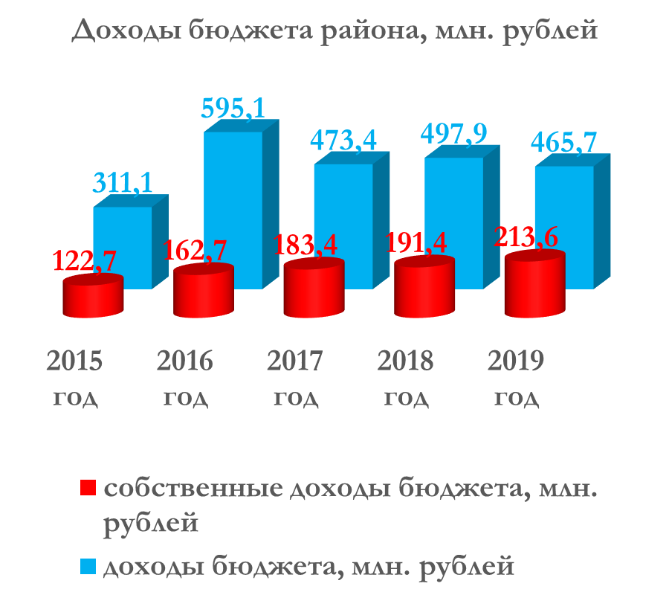

Налоговые доходы бюджета:

- Налог на доходы физических лиц – основной источник налоговых доходов консолидированного бюджета, на его долю приходится 59,7% (2018 год – 61,7%) от общей суммы налоговых и неналоговых доходов.
Поступления составили 127,6 млн. рублей или 108,0% к уровню прошлого года (2018 год – 118,1 млн. рублей). Рост НДФЛ обеспечен ростом поступлений данного вида налога от ОАО «Токаревская птицефабрика».
- Поступления от земельного налога составили 28,2 млн. рублей или 97,9% к уровню 2018 года (28,7 млн. рублей).
Поступления от единого сельскохозяйственного налога составили 16,1 млн. рублей или возросли в 2 раза к 2018 году (8 млн. рублей).
- Поступления от налога на имущество физических лиц составили 1,8 млн. рублей, что соответствует уровню прошлого года. (1,8 млн. рублей
Основным неналоговым доходным источником консолидированного бюджета в 2019 году являлись доходы от продажи материальных и не материальных активов, которые составили 7,8% от общей суммы налоговых и неналоговых доходов, и поступили в сумме 16,7 млн. рублей. Произошел рост в 1,2 раза к уровню 2018 года (13,7 млн. рублей) по причине получения доходов от продажи имущества на сумму 11,1 млн. рублей.
Расходы бюджета муниципального района составили 477,3 млн. рублей или 96,2% к уровню 2018 года (496,4 млн. рублей).

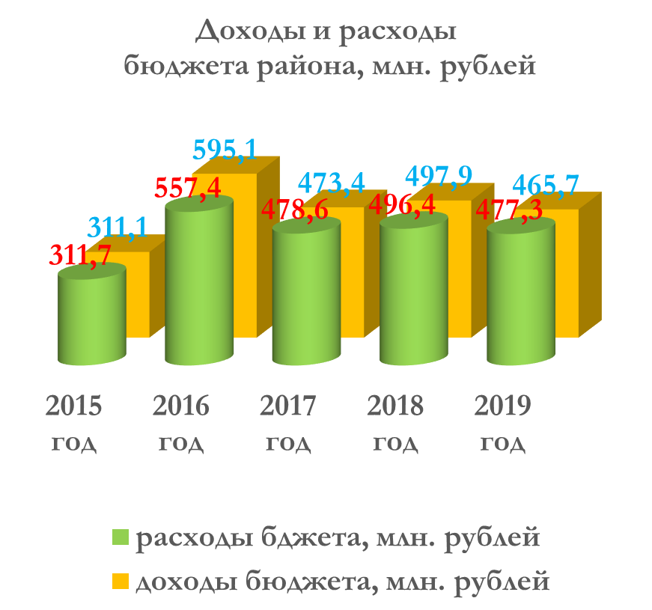

За 2019 год объем расходов бюджета на содержание работников органов местного самоуправления составил 24187,1 тыс. рублей или 105,8% к 2018 году (22865,3 тыс. рублей). При среднегодовой численности постоянного населения района за 2019 год 15,1 тыс. человек расходы бюджета муниципального образования на содержание работников органов местного самоуправления в расчете на одного жителя муниципального образования возросли на 117 рублей и составили 1602 рубля или 107,9% к 2018 году (1485 рублей).
Бюджет района является программным. В 2019 году, как и в предыдущие годы, бюджетная политика района в области расходов была направлена на решение приоритетных задач социально-культурной сферы, выполнение экономически значимых программ и мероприятий, безусловное выполнение обязательств бюджета муниципального района.
Всего на реализацию 17 муниципальных программ в районном бюджете на 2019 год утверждены расходы в сумме 388,5 млн. рублей, исполнено в сумме 386,5 млн. рублей или 99,5% (2018 - 96,7%), к бюджетным назначениям 92,2% от общих расходов районного бюджета.
Наиболее значительные средства районного бюджета направлены на реализацию программ «Развитие образования Токаревского района» - 48,1% от общего объёма финансирования и «Национальная экономика» - 19,9% от общего объема финансирования программ
Все 17 программ имеют высокую эффективность исполнения, в которых на выделенные и привлеченные средства были максимально решены поставленные задачи, выполнены и перевыполнены целевые индикаторы.
Низкоэффективных муниципальных программ нет.
Первоочередные задачи в бюджетной политике для нас были и остаются:
1. Обеспечение роста по собственным доходам к уровню 2019 года.
2. Принятие мер по сокращению недоимки по налогам.
3. Обеспечение исполнения установленного задания по мониторингу НДФЛ.
4. Обеспечение роста поступлений земельного налога и арендной платы за землю.
5. Осуществление работы по снижению неформальной занятости, легализации «серой» зарплаты, повышению собираемости страховых взносов во внебюджетные фонды на территории района.
6. Оптимизация неэффективных бюджетных расходов.
Чтобы расти и двигаться вперед, губернатор четко обозначил важность наращивания налогового потенциала, повышения доходной базы бюджетов. Это касается абсолютно каждого муниципалитета.

О диалоге власти с населением
Регулярно проводятся приемы граждан.
За 2019 год поступило 165 обращений граждан (2018-196 обращений)
- положительно решено 102 вопроса;
- на 63 обращения даны разъяснения;
Наиболее актуальными являются вопросы:
- социальной сферы – 72,1%;
- жилищно-коммунального хозяйства – 5,4 %.
По результатам социологического опроса удовлетворенность населения деятельностью органов местного самоуправления района за 2019 год составила 60,9%, что выше уровня 2018 года на 2,3%.

Уважаемые депутаты!
Завершая свой отчет, ещё раз обозначу основные задачи, над решением которых нам предстоит работать в 2020 году:
- обеспечение прироста инвестиций в экономику района, создание благоприятных условий для инвесторов;
- приумножение показателей сельскохозяйственного производства, развитие садоводства, овощеводства;
- развитие сельскохозяйственной кооперации, создание кредитных и закупочно-сбытовых кооперативов;
-выполнение поставленных задач по цифровизации сельскохозяйственного производства;
- повышение качества дорожно-транспортной инфраструктуры;
- развитие малого и среднего предпринимательства;
- обеспечение роста качества и доступности социальных услуг, в том числе за счет укрепления материально-технической базы муниципальных учреждений;
- повышение собственных доходов, результативности бюджетных расходов и оптимизация управления бюджетными средствами;
- развитие событийного туризма, инфраструктуры сферы туризма;
- главам сельских поселений необходимо продолжить деятельность по благоустройству и комплексному развитию каждой территории.

В заключение хочу поблагодарить всех за плодотворную совместную работу и пожелать всем дальнейших успехов на благо развития нашего района и благополучие его жителей.

